VIJESTI
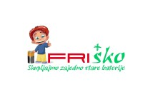
Škola se obavezuje da će isporučivati ovlaštenom SAKUPLJAČU 'Friš' d.o.o. sve male, prijenosne, otpadne baterije koje će učenici i djelatnici škole prikupiti tijekom provedbe projekta prikupljanja otpadnih baterija pod nazivom 'Skupljajmo zajedno stare baterije'.

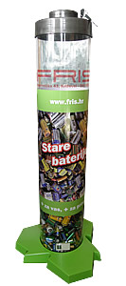
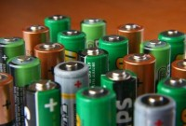

Stare baterije možete odlagati u posebni spremnik koji se nalazi u kabinetu biologije.
HVALA SVIMA KOJI SKUPLJAJU STARE BATERIJE!
Naviku usvojimo i otpad odvojimo!

